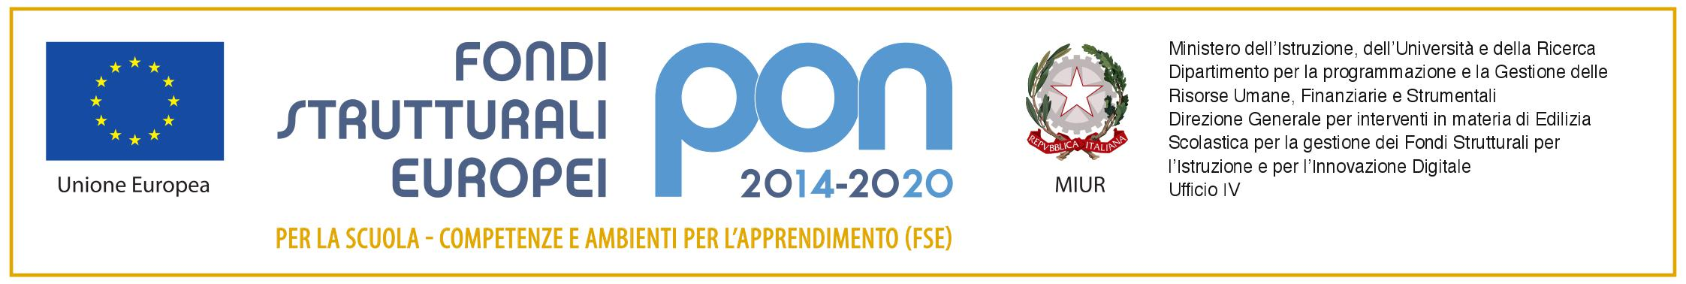

ISTITUTO COMPRENSIVO STATALE “PARMENIDE”

AUTONOMIA N. 154 VIA ELEA – 84046 MARINA DI ASCEA (SA)
TEL. 0974.972382 – TEL./FAX 0974.971388 COD.FISC. 84001920655
E-mail: saic85500g@istruzione.it — Pec: saic85500g@pec.istruzione.it
U.R.L.: www.comprensivoascea.edu.it

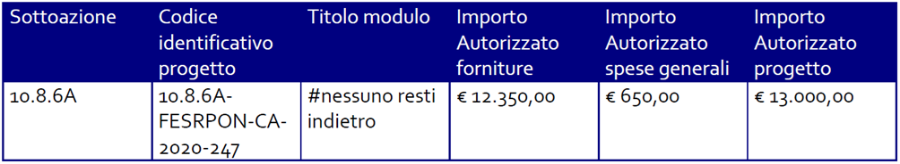
ALLEGATO A
Al Dirigente Scolastico
Istituto Parmenide
Via Elea, 6 – Ascea (SA)

Il/la sottoscritto/a_________________________________________________________________
Nato/a a ___________________________ (_____) il _____________________________________
Residente a ______________________________ Via/Piazza_______________________________
Codice Fiscale ________________________________ Telefono ___________________________
Indirizzo posta elettronica __________________________________________________________
CHIEDE
Di essere ammesso alla procedura di selezione come:
- Esperto progettista
- Esperto collaudatore

Per il PON Smart class “#nessuno resti indietro”
Si allega alla presente domanda:
- Curriculum vitae formato europeo
- Griglia dei titoli compilata per la parte di pertinenza del candidato Allegato B
- Fotocopia firmata del documento di identità e codice fiscale

Il/la sottoscritta è consapevole della responsabilità penale e della decadenza da eventuali benefici acquisiti per la selezione relativamente alla posizione in graduatoria in caso di dichiarazioni mendaci. A tal fine, dichiara sotto la propria responsabilità quanto segue:
- Di essere cittadino __________________________________
- Di essere in godimento dei diritti politici
- Di essere dipendente di altre amministrazioni _________________/ di non essere dipendente di altre PA
- Di avere /di non avere subito condanne penali
- Di non avere procedimenti penali pendenti / di avere i seguenti procedimenti penali pendenti________________________________________________________________
- Di non essere collegato, né come socio, né come titolare a ditte o società interessate alla partecipazione alla gara di appalto
Si autorizza il trattamento dei dati personali ai sensi della legge 675/96, del D. Lgs 196/03, del Regolamento UE 679/2016 e dichiara sotto la propria responsabilità che la documentazione presentata è conforme agli originali che saranno presentati, ove richiesti.
Ascea,
Firma _____________________________

